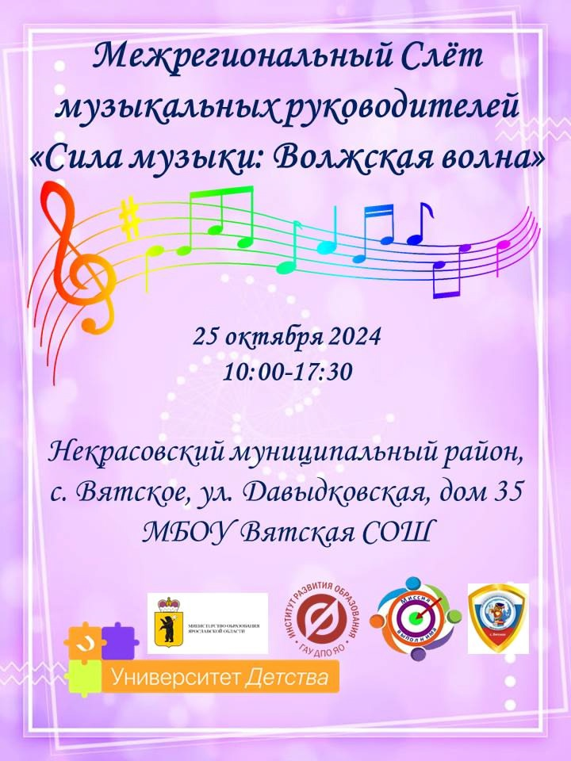

**II межрегиональный слёт**

**музыкальных руководителей**

**"Сила музыки: Волжская волна»**

25 октября 2024 года педагоги детского сада "Росинка" в составе команды Мышкинского района приняли участие во II межрегиональном слёте музыкальных руководителей "Сила музыки: Волжская волна", который проходил в самом красивом селе России - Вятское Некрасовского района Ярославской области.  В мероприятии приняли участие не только педагоги Ярославской области, но и Костромской, Московской и Вологодской. Очень эмоционально прошли сонастройка участников: «Созвучие талантов» и флешмоб «В ритме музыки». Продолжением мероприятия зазвучали аккорды в семи музыкальных лабораториях: ДО, РЕ, МИ, ФА, СОЛЬ, ЛЯ, СИ и проектировочная сессия "Праздник по-другому". Педагоги получили массу положительных эмоций, творческих идей для воплощения в своей дальнейшей работе.

